**Projeto Integrador - BD e Escolha de Atributos**

**Membros:** Carla Carvalho, Fabiano Aparecido, Gustavo Mathielo, Gustavo Olegário, Vanessa Regina de Jesus da Silva

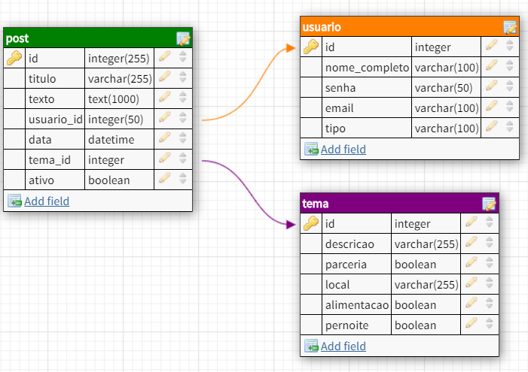

**Tabela Post**

id - obrigatório

título - título da postagem

texto - texto da postagem

(Foreign key) usuario_id

data - data da postagem

(Foreign key) tema_id

ativo - ativar ou desativar a postagem

A tabela de post será para apresentar os atributos necessários para realizar a postagens na rede social.

**Tabela Usuario**

id - obrigatório

nome_completo - Nome completo do usuário

senha - Senha necessária para realizar login

email - Email necessário para realizar login

tipo - Tipos de usuário

Tabela Usuário serve para coletar e armazenar dados dos usuários e identificá-los por tipos (ONGs, turista, parceiros).

**Tabela Tema**

id - obrigatório

descricao - nome da categoria. Ex.: fazenda, campo na serra.

parceria - mostrar se há parcerias no post

local - atribuição de localidade física aos posts

alimentacao - mostrar se o local oferece alimentação

pernoite - mostrar se o local oferece pernoite

Tabela Tema serve para categorizar as postagem e filtrar os interesses dos usuários.